Подготовка квалифицированных рабочих, служащих

23.01.03 АВТОМЕХАНИК

Сроки обучения по профессии Автомеханик:

- на базе 9 классов – 2 года 10 месяцев

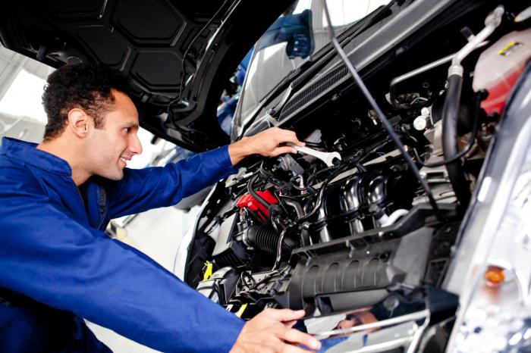

С каждым годом автомобили становятся все более доступными, а мы уверенноприближаемся к тому, чтобы с уверенностью сказать: «Машина – это не роскошь, а всеголишь средство передвижения». Вполне естественно, что одновременно с доступностью (азначит, и увеличением количества) автомобилей все большей популярностью и востребованностью пользуется профессия автомеханика – специалиста, который обеспечивает бесперебойную работу наших "железных коней". Данная специальность в учебных заведениях Россиипользуется большой популярностью среди молодых людей, предпочитающих иметь стабильную работу и уверенность в будущем.

Автомеханик – квалифицированный специалист, занимающийся обслуживанием иремонтом автомобильного транспорта (в том числе, грузовых автомобилей, автобусов имотоциклов), а также контролирующий техническое состояние автомобилей с помощью такого диагностического оборудования как автосканер, динамометр, одометр и т.д.
Профессия «Автомеханик» включает в себя следующие квалификации:
- слесарь поремонту автомобилей,
- водитель автомобиля категории «В», «С»,
- оператор заправочной станции.

Характеристика работ, которые выполняет Автомеханик:
- Разбор простых узлов автомобилей.
- Рубка зубилом, резкам ножовкой, опиливание, зачистка заусенцев, промывка, прогонка резьбы, сверление отверстий по кондуктору в автомобиле, очистка от грязи, мойка после разборки и смазка деталей.
- Ремонт и сборка дизельных, специальных грузовых автомобилей, автобусов, мотоциклов, российских и импортных легковых автомобилей, грузовых пикапов и микроавтобусов. Разборка, ремонт, сборка сложных агрегатов, узлов и приборов и замена их при техническом обслуживании.
- Выявление и устранение дефектов, неисправностей в процессе регулировки и испытания
- агрегатов, узлов и приборов.
- Статистическая и динамическая балансировка деталей и узлов сложной конфигурации, составление дефектных ведомостей.

Личные качества, которые требуются от человека при работе Автомехаником:
- техническое мышление;
- хорошая оперативная память;
- терпение;
- аккуратность;
- концентрация и переключение внимания;
- эмоциональная устойчивость;
- ответственность.

По окончании обучения Вы сможете работать:
- Работать можно на автомобилестроительном заводе и на промышленном или сельскохозяйственном предприятиях;
- В организации по продаже автомобилей и в автобусном парке, в автомастерской и
таксопарке, на автобазе и на предприятии автоперевозок, в гаражной автомастерской и на
предприятии автомобильного сервиса и спорта;
- А можно иметь частную практику.

Преимущества специальности:
- Перспективная специальность.
- Конкурентный и стабильный доход.
- Возможность организации собственного бизнеса.

Где проходит обучение:
Обучение по профессии Автомеханика проводится на головной образовательной площадке (г. Ачинск, ул. Кравченко, стр. 34).
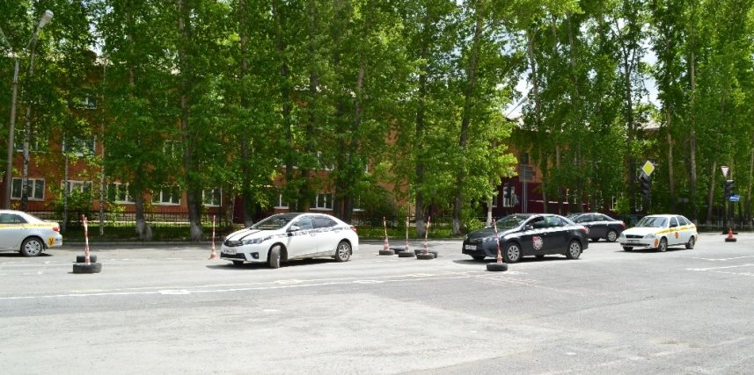
Отработка навыков вождения с целью получения квалификации водителя категорий «В» и «С» происходит на собственном автодроме колледжа.
Практические занятия проходят на нескольких участках в Учебно-техническом центре по диагностике, техническому обслуживанию автомобилей и ремонту двигателей внутреннего сгорания, который в 2015 году был оснащен современным российским и импортным оборудованием производства Германии и Италии. На сегодняшний день действуют участки:
- моторный участок;
- шиномонтажный участок;
- линия технического контроля и
диагностики;
- пункт технического обслуживания автомобилей;
- участок механической обработки деталей двигателя внутреннего сгорания.
Участки и посты продолжают дооснащаться действующими макетами, стендами.
Производственная практика проходит на предприятияхи в автомастерских города Ачинска, или по месту жительства студентов, или с выездом на вахту.
С 2014 года студенты колледжа принимают активное участие в движении WorldSkills (на региональном уровне), в том числе по компетенциям транспортного профиля («Ремонт и обслуживание легковых автомобилей», «Экспедирование грузов», «Автопокраска»). Участники региональных чемпионатов ежегодно занимают призовые места. В 2018 г. на Региональном чемпионате Красноярского края-2018 наш студент стал призером в соревнованиях по компетенции «Ремонт и обслуживание легковых автомобилей», заняв 2 место.
Знания о современных автомобилях, технологиях их ремонта, умение работать с новейшим импортным оборудованием, практические навыки, полученные в колледже во время практики в УТЦ и на производственных предприятиях и организациях, помогут Вам в дальнейшем трудоустройстве, станут первой ступенькой на пути к Профессионалу и Мастеру, к Успеху в жизни.

Где проходят практику:

Автосервис «Тройка»
АО «Русал Ачинск»
ООО «Авито»
Автосервис «Скорость»
АО «Васильевский рудник»
ООО «Союз Комплект Сервис»
ООО «Строй Ачинск»
АО «ДРСУ»
ООО «Град»

